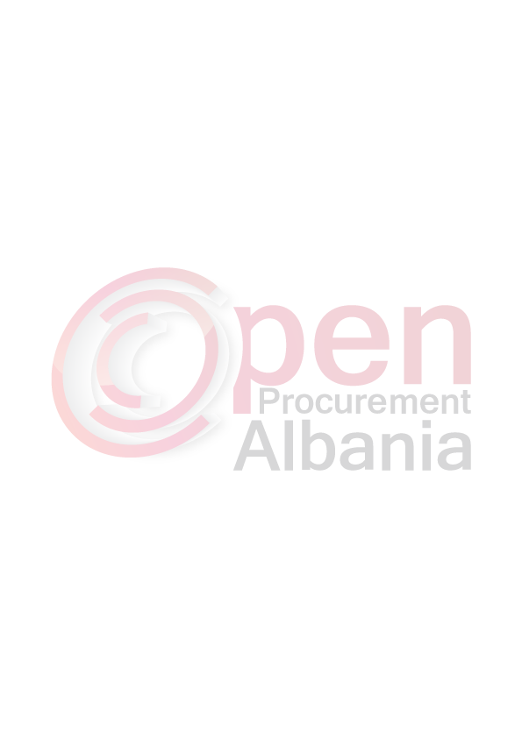
Shtojca 9
[ Shtojcë për t’u plotësuar nga Autoriteti Kontraktor]
SPECIFIKIMET TEKNIKE

SPECIFIKIME PER MARRJE ME QERA SISTEM FONI
Numri i aktiviteteve : 80
(për çdo aktivitet)

Fuqia 15000 wat
Mixer 16 kanale

Mikrofona dinamike per zerin 5 cope
Risposta in frequenza: 60Hz - 15kHz
Diagramma polare: Cardioid
Stative mikrofonash me krahe xhirafe 5 cope
Mikrofona mize 3 cope
Monitore 4 cope
Bokse 4 cope

SPECIFIKIME PER MARRJE ME QERA PAJISJE NDRICIM
Numri i aktiviteteve : 10
Vendi: Ne natyre
Siperfaqja e skenes (90m2)
(për çdo aktivitet)

- Prozhektorë 15 cope
- Moving head spot (60-100w) 15 cope
- Par led 64 10 cope
- Moving head wash 5 cope
- Filtra me ngjyra
- Aksesorë (zgjatues, kabull per lidhje energjie etj)

SPECIFIKIME PER MARRJE ME QERA VIDEO-PROJEKTOR
Numri i aktiviteteve : 10
Vendi: Ne natyre
(për çdo aktivitet)

Aparat videoprojektor 6500 deri ne 10.000 ansilumen
Ekran (3x 2m, 12x4m, 9x3 m)
Aksesorë (zgjatues, kabull per lidhje energjie etj)

